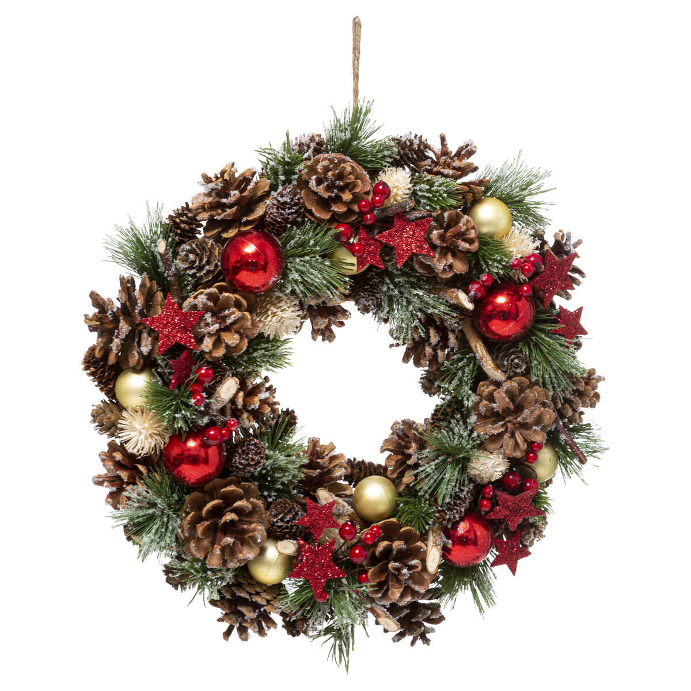
VĚNCE PRO KOSTEL

Milí obyvatelé městyse,
rádi bychom Vás oslovili s výzvou
VÝZDOBA KOSTELA VE FOŘTU
NA VÁNOČNÍ KONCERT 18. 12. 2022.

Pokud máte chuť, podpořte nás svými výtvory v podobě závěsných věnců. S Vaším souhlasem rádi zveřejníme Vaše jméno jako poděkování.

Věnečky můžete přinést 17. 12. do kostela nebo průběžně do infocentra v Lánově či v Černém Dole (K. Boková tel. 731 179 682).

Děkujeme za Vaši podporu a chuť tvořit s námi.

P. S.: Věnce by měly být hlavně z přírodních materiálů.

Buďte součástí našeho vánočního týmu! Spolek pro kostel Fořt

